内蒙古农业大学林学院

本科毕业论文

规范形式及要求

2008年3月

内蒙古农业大学
本科生毕业论文（设计）题目汇总表

学院名称 200 年 月 日
项目  题目名称 | 题目来源 | 出题人 | 学生姓名
注：此表一式两份，一份自存，一份在开题前3周报教务处实践教学设备管理科。题目来源，如来自科研课题，须将课题题目、课题编号、主持人填写清楚。
内蒙古农业大学毕业设计（论文）选题简介

学院： 教研室： 题目编号：
题目
面向专业
题目来源 |  | 科研□ 生产□ 其它□ （ 在相应框内划“√” ）
指导教师  基本情况 |  | 序号 | 姓名 | 职称 | 专业或研究方向
 |  | 1
 |  | 2
 |  | 3
毕业设计（论文）简介
内蒙古农业大学毕业设计（论文）选题审批表

学院： 教研室： 题目编号：
题目
面向专业
题目来源 |  | 科研□ 生产□ 其它□ （ 在相应框内划“√” ）
指导教师基本情况 |  | 序号 | 姓名 | 职称 | 专业或研究方向
 |  | 1
 |  | 2
 |  | 3
毕业设计（论文）主要内容及要求
教研  室意  见 | 教研室主任签字：  200 年 月 日
学院意见 | 院长签字：  200 年 月 日

毕业论文（设计）任务书
论文题目
学院 |  |  | 专业 |  | 班级
毕业论文（设计）的要求
毕业论文（设计）的主要内容与技术路线
毕业论文（设计）工作计划
接受任务日期 年 月 日 要求完成日期 年 月 日
学 生 (签名) 年 月 日
指 导 教 师 (签名) 年 月 日
院长(主任) (签名) 年 月 日
注：该表一式二份，一份自存，一份报教务处。
内蒙古农业大学
本科生毕业论文（设计）
开题报告

题 目

学 院
专 业
年 级
学 号
姓 名
指导教师
职 称

内蒙古农业大学教务处

二○○ 年 月 日

一、选题依据（拟开展研究项目的研究目的、意义）
二、文献综述内容（在充分收集研究主题相关资料的基础上，分析国内外研究现状，提出问题，找到研究主题的切入点，附主要参考文献）
三、研究方案（主要研究内容、目标，研究方法）
四、进程计划（各研究环节的时间安排、实施进度、完成程度、经费预算）
五、导师对文献综述的评语
签字：
200 年 月 日
六、 教研室意见
教研室主任签字：
200 年 月 日
七、学院意见
学院（章）： 负责人签字：

200 年 月 日

内蒙古农业大学毕业论文（设计）中期检查审核表
学院名称 |  |  | 专业及班级
学生姓名 |  | 学 号 |  | 指导教师
论文或设计题目
工作进度  （学生  填写） | 工作态度、已完成的主要工作、尚需完成的工作、存在的问题与困难：  学生（签名）：  年 月 日
中期检查评语  （指导教师填写） | 学生的工作态度、进度、质量及对完成论文（设计）的提示：  指导教师（签名）：  年 月 日
教研室  审核意见 | 教研室主任（签名）：  年 月 日
内蒙古农业大学毕业论文（设计）答辩资格审查表

学院名称 |  |  | 专业及班级
学生姓名 |  | 学 号 |  | 指导教师
论文或设计题目
指导教师评语 | 指导教师（签名）：  年 月 日
评阅教师审查意见 | 评阅教师（签名）：  年 月 日
备注

内蒙古农业大学毕业论文（设计）答辩记录表
答辩日期：200 年 月 日 答辩地点：
学 院 |  | 专业
学生姓名 |  | 学号 |  | 成绩
论文（设计）题目
指导教师
答辩纪录：

答辩组组长签名：

记录人签名：

内蒙农业大学毕业论文（设计）评价表
所在院部：
学生姓名 |  |  | 学号 |  |  |  | 专 业  班 级
起止时间 |  |  | 指导教师 |  |  |  | 职 称
论文或设计 题 目
评 价 指 标 |  |  | 权重 |  |  | 百分制得分
工 作 量 |  |  | 0.10
学习态度（理工类）  选题（文管类） |  |  | 0.10
规范要求 |  |  | 0.10
实际能力 |  |  | 0.15
基础理论与专业知识 |  |  | 0.10
学识水平 |  |  | 0.20
答辩情况 |  |  | 0.25
综合评定成绩（加权得分）
答辩小组评语 | 组长签名：  年 月 日
答辩委员会评语 | 答辩委员会主任签名：  年 月 日

优秀毕业论文（设计）推荐表
论文题目
学生姓名 |  | 学 号 |  | 专 业
学 院 |  |  | 指导教师
审稿说明：
1、对论文内容、论文质量、学术水平（含文字、图表、公式）的评价
2、对论文具体说明推荐的理由。
3、推荐的论文稿件（指论文摘要稿）是否符合编写规范要求。
推荐人意见：

推荐人签字： 日期：
院长签字：
日期：
附：毕业论文（设计）摘要，毕业论文（设计）成绩单复印件。
注：此表一式两份一份自存，一份报教务处实践教学与设备管理科。

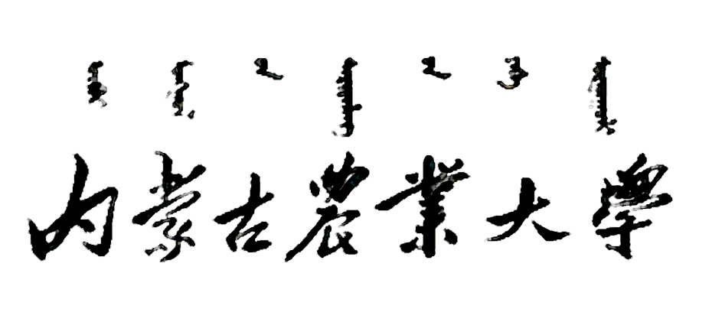
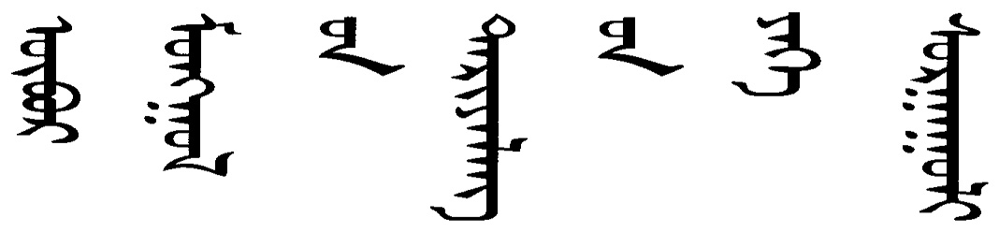



本科毕业设计说明书

该处打印设计题目
该处打印设计英文题目
学 院：
专 业：
姓 名：
学 号：
指导教师：
职 称：

设计完成日期：二ΟΟ七年六月

本科毕业论文

该处打印论文题目
该处打印论文英文题目
学 院：
专 业：
姓 名：
学 号：
指导教师：
职 称：

论文提交日期：二ΟΟ七年六月

内蒙古农业大学本科生毕业设计说明书编写格式
毕业设计（设计说明书）一般应包括封面、设计概况、目录、总体设计、参考文献、附录、附件等主要内容，其具体要求如下：
1．封面
一律采用教务处设计的专用封面。封面内容均须打印。包括：设计题目、学院、专业、姓名、学号、指导教师、职称、设计完成日期等。
2．设计概况（中英文）
设计概况是对设计说明书的概括论述，主要介绍设计任务来源、设计标准、设计原则及主要技术资料。以200－500字为宜，包括关键词(3至5个)。
3．目录
目录按标题层次要求的二至三级标题编写，标题层次要清晰。
4．总体设计
总体设计是对设计工作的详细论述。它是全文的主体，其内容包括：研究主题及设计方案的拟定；设计方法、内容及其分析；设计得出的结果，以及结果的讨论等。
讨论是对整个研究工作进行分析、归纳和总结，还应包括所得结论与前人结论的比较和本设计尚存在的问题，以及进一步开展研究的建议。
不同类型的毕业设计，可根据实际情况取舍内容。
5．致谢
对导师和给予指导或协助完成毕业设计工作的组织和个人表示感谢。文字要简捷、实事求是，切忌浮夸和庸俗之词。
6．参考文献
参考文献反映设计的取材来源。凡引用本人或他人公开或尚未公开发表文献中的学术思想、设计方案等，不论借鉴、评论、综述，还是用做立论依据，都应编入参考文献目录。
7．附录
包括公式的推演、编写的算法、语言程序等
8．附件
包括外文文献、图纸等。
说明：毕业设计说明书若是电子文稿，其文字、标点符号、名词、名称、量和单位、数字、标题层次、注释、公式、表格、图等字体及要求与毕业论文相同，参见《内蒙古农业大学本科生毕业论文编写格式》。
内蒙古农业大学本科生毕业论文编写格式
一.编写要求
1．论文应采用国家正式公布实施的简化汉字和法定的计量单位。
2．论文中采用的术语、符号、代号必须统一，并符合规范化的要求。使用新的专业术语、缩略语、习惯用语等，应加以注释。国外新的专业术语、缩略语，必须在译文后用小括号注明原文。
3. 论文一律用 A4标准大小的白纸，打印时要求纸的四周留足空白边缘，以便装订、复制和读者批注。每一面的上方和左侧（订口）应分别留边30 mm，下方和右侧（切口）应分别留边25 mm。双面打印，左侧竖装。
4．论文中的图、表、附注、参考文献、公式、算式等，一律用阿拉伯数字按出现先后顺序分别连续编号。例如：图1，图2......；表1,表2......一直连续到附录之前，与章、节的编号无关。
图应有图题，置于图的编号之后，图的编号和图题应置于图下方居中的位置；
表应有表题，置于表的编号之后，表的编号和表题应置于表上方的居中位置；
公式的标注应于该式所在行的最右边。公式书写方式应在文中相应位置另起一行居中横排，对于较长的公式只可在符号处（+、-、*、/、≤≥等）转行。
二、各组成部分的要求
1．封面
一律采用教务处设计的专用封面。封面内容均须打印。包括：论文题目、学院、专业、姓名、学号、指导教师、职称、论文提交日期等。
论文题目应准确简练，一般不宜超过20字，用1号隶书，其余均用2号隶书。
2．摘要
是对论文内容不加注释和评论的简短归纳，应明确、简练，其内容包括研究目的、方法、主要结果和结论。一般不宜超过300字，英文摘要一般不宜超过250个实词。“摘要”2字小3号黑体，居中，中间空4个字符位，下方空一行。
3．关键词
3～5个，位于摘要段之后。 “关键词”3字(包括英文关键词Key words)小4号黑体，顶左，各词间空格1个字符。
4．目录
一般列出2—3级标题，统一以阿拉伯数字1，1.1，1.1.1……列出，一级标题左对齐，以下标题均缩进1个字符位垂直对齐。4号宋体，单倍行距。“目录”2字小3号黑体，居中，中间空4个字符位，下方空一行。
5．引言
引言又叫前言，主要包括研究的目的、范围和背景；理论依据、实验基础和研究方法；预期的结果及其作用、意义等。应言简意赅，不要与摘要雷同。
6．正文
正文是论文的核心部分，由于研究工作涉及的学科、选题、研究方法、工作进程、结果表达方式等差异很大，所以对正文的撰写内容不作统一规定。但总的思路和结构安排应当符合“提出论点，通过论据或数据对论点加以论证”这一共同的要求。同时必须实事求是，观点正确，结构完整、合乎逻辑、符合学术规范，无重大疏漏或明显的片面性。一般不少于6000字。文中标题采用1； 1.1；1.1.1…….的形式列出，小4号黑体，左对齐。
表格标题五号黑体字，表格内汉字五号宋体，数字和字母五号Times New Roman；图名五号黑体字。
7．结论
是在理论分析和实验验证的基础上，通过严密的逻辑推理得出的有创造性、指导性、经验性的结果描述，也包括必要的讨论、分析和建议。
8．致谢
“致谢”2字小3号黑体，居中，中间空4个字符位，下方空一行。
9．参考文献
“参考文献”4个字小3号黑体，居中，字间分别空2个字符位，下方空一行；
引用的文献是期刊时，格式为：编号 作者姓名.引用文章题目.期刊名，年份，卷号(期数)： 引用部分起止页
引用的文献是图书时，格式为：编号 作者姓名. 书名．版本．出版地.出版社，出版时间，引用部分起止页
11．论文正文奇数页页眉“内蒙古农业大学本科毕业论文，右上角为页码”；偶数页页眉“论文题目，左上角为页码。”
12．附录
是论文主体的补充项目，包括某些重要的原始数据、计算程序及说明、过长的公式推导等，但不是必需的。置于参考文献之后，附录中的插图、表格、公式、参考文献等的序号与正文分开，另行分别编制，如编为“图1”、“图2”；“表1”、“表2”等。“附录”2字小3号黑体，居中，中间空4个字符位，下方空一行。
13．附件
“附件”2字小3号黑体，居中，中间空4个字符位，下方空一行。
14. 参考文献、附录、附件、致谢的正文均用5号楷体，行距16磅。
15. 除以上特殊要求字体、字号以外，其它中文均用小4号宋体，行距20磅，英文Times New Roman小4号，拉丁文专业术语向右倾斜。

附件2： 内蒙古农业大学（理工类）毕业论文（设计）评分标准
项 目 | 权重 | 分值 | 优秀（100>X≥90） | 良好（90>X≥80） | 中等（80>X≥70） | 及格（70>X≥60） | 不及格<60
项 目 | 权重 | 分值 | 参 考 标 准 | 参 考 标 准 | 参 考 标 准 | 参 考 标 准 | 参 考 标 准
工作量 | 0.10 | 100 | 能很好地完成任务书规定的工作量 | 能较好地完成任务书规定的工作量 | 能完成任务书规定的工作量 | 能基本完成任务书规定的工作量 | 没有完成任务书规定的工作量
学习态度 | 0.10 | 100 | 学习态度认真，勤学好问，模范遵守纪律 | 学习态度比较认真，组织纪律较好 | 学习态度尚好、遵守组织纪律 | 学习态度一般，组织纪律较差 | 学习马虎、纪律涣散
规范要求 | 0.10 | 100 | 图纸、曲线、表格绘制及说明书、论文书写规范整洁，有较高的质量 | 图纸、曲线、表格绘制及说明书、论文书写达到规范化要求，质量较好 | 图纸、曲线、表格绘制及说明书、论文书写基本符合规范化要求 | 图纸、曲线、表格绘制及说明书、论文书写勉强达到规范化要求 | 图纸、曲线、表格绘制及说明书、论文书写达不到规范化要求
实际能力 | 0.15 | 100 | 能认真阅读教师指定的参考资料、文献，并能阅读与毕业论文（设计）有关的自选资料，能很好的采摘、利用资料。有较高的外语水平，能熟练地独立完成外文翻译，译文准确。有较强的实验操作能力，实验数据准确可靠。有较强的计算机应用能力，能利用计算机进行数据处理和文字处理。有较强的文字表达能力，能准确地表达自己的思想 | 能比较认真地阅读教师指定的参考资料、文献，并能阅读一些与毕业论文（设计）有关的自选资料，能较好地采摘、利用资料。有较高的外语水平，能独立完成外文翻译，译文较准确。有一定的实验操作能力，实验数据比较准确。有一定的计算机应用能力，能利用计算机进行一般性的数据处理和文字处理。有一定的文字表达能力，能较准确的表达自己的思想 | 阅读了教师指定的参考资料、文献，能按时完成外文翻译，译文质量尚可。实验数据基本准确。尚能利用计算机进行一般性的数据处理和文字处理。文字表达能力尚可，能基本上把自己的思想表达清楚 | 能基本完成教师指定的参考资料、文献等阅读任务。能基本完成外文翻译。实验数据无原则差错。能利用计算机进行简单的数据处理和文字处理。文字表达能力一般 | 未完成教师指定的参考资料、文献等阅读任务。外文翻译达不到要求。实验动手能力差，实验数据不可靠或有原则性差错。计算机应用能力差。文字表达能力差
项 目 | 权重 | 分值 | 优秀（100>X≥90） | 良好（90>X≥80） | 中等（80>X≥70） | 及格（70>X≥60） | 不及格<60
项 目 | 权重 | 分值 | 参 考 标 准 | 参 考 标 准 | 参 考 标 准 | 参 考 标 准 | 参 考 标 准
基础理论  与  专业知识 | 0.10 | 100 | 基础理论和专业知识扎实，并能综合运用和深化所学知识 | 基础理论和专业知识扎实，能较好地运用所学知识 | 基本掌握有关的基础理论和专业知识，并能进行一定的运用 | 基础理论和专业知识掌握不够扎实，不能较好地运用所学知识 | 基础理论和专业知识不扎实，在运用基础理论和专业知识上存在概念性错误
学识水平 | 0.20 | 100 | 论文有独到见解或设计有较大创新，对课题有较深刻的分析和研究，论文或设计有较大的实用价值或较高的学术水平，成果突出 | 论文有新意或设计有所创新，对课题有较正确的分析和研究。论文或设计有一定的实用价值或学术水平 | 论文观点正确，论证严密，但见解不多。设计方案合理，理论分析与计算基本正确 | 论文观点基本正确，论证基本清楚，但缺乏见解。设计方案基本合理，理论分析与计算无大错误 | 论文基本观点不对，内容空泛，结构混乱。设计方案不合理，理论分析与计算存在较多、较大错误
答辩情况 | 0.25 | 100 | 能简明扼要、重点突出地阐述论文或设计的主要内容，能准确流利地回答各种问题 | 能比较流利、清晰地阐述论文或设计的主要内容，能较恰当地回答有关问题 | 基本能叙述出论文或设计的主要内容，对提出的主要问题一般能回答，无原则错误 | 能阐明自己的基本观点，对某些主要问题虽不能回答或有错误，经提示后能作补充或进行纠正 | 不能阐明自己的基本观点，主要问题答不出或有原则错误，经提示后仍不能回答有关问题
注：1、本表应随论文一起于答辩前一周交答辩小组成员。
2、按优秀（90—100分）、良好（80—89分）、中等（70—79分）、及格（60—69分）、不及格（60分以下）评定成绩

